







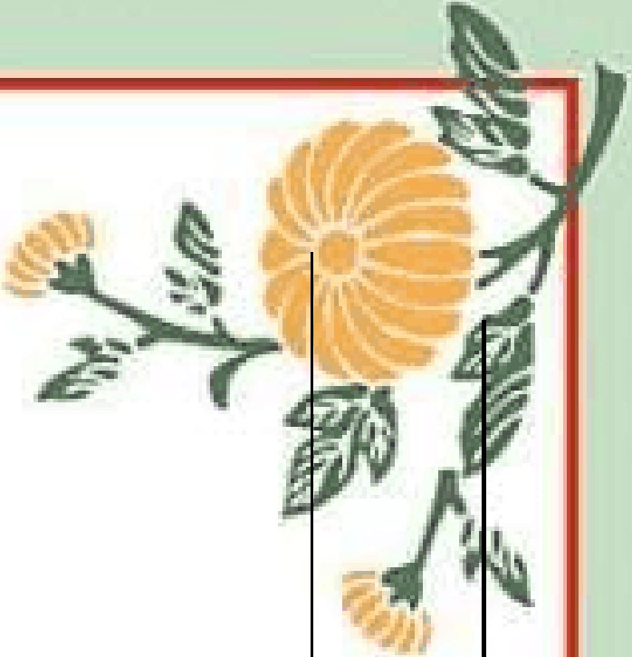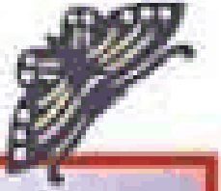
．一1
,—

Tong劝nxiancheng门xiaoxiaobenkechengshouce
精选文档
课
教班时
程：
师： 级： 间：
《 种植 》校本课程
全
校
学
生
精选文档

《种植》特色活动课程纲要
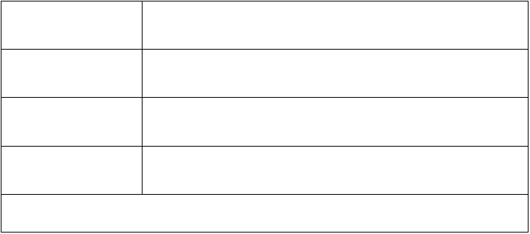
指导教师
课程类型
种植活动校本课程
授课时间
授课对象
全校学生
课
程
总
目
标


《基础教育课程改革纲要（试行）》提出：“大力推进基础教育改革，构建符合素质教育的新的基础教育课程体系，实行国家、地方、学校三级课程管理”，《纲要》要求“学校在执行国家课程和地方课程的同时，应视当地社会、经济发展的具体情况，结合本校的传统和优势，学生的兴趣和需要，开发或选用适合本校的课程”。国家、地方、学校三级课程分别具有不同的地位和独特的功能，都承担着对青少年培养的目标任务，是相辅相成的。新一轮基础教育课程改革确立了国家、地方、学校三级课程管理体系，打破了国家统编教材“大一统”的局面，实现了课程由统一化向个性化的迈进。
学校课程，即校本课程，包含两层含义：一是使国家课程和地方课程校本化、个性化，
即学校和教师通过选择、改编、整合、补充、拓展等方式，对国家课程和地方课程进行再加工、再创造，使之更符合学生、学校及本地的特点和需要；二是学校在对本校学生的需求进行科学的评估，在充分考虑当地和学校课程资源的基础上，以学校和教师为主体，开发旨在发展学生的个性的、特长的、多样的，可供学生选择的课程。任何课程的形成和实施都必须借助于课程资源，校本课程也不例外。要设置校本课程，就必须开发利用校本课程资源，没有课程资源，课程就成了无源之水，无本之木。校本课程资源不仅是形成和实施校本课程的因素和条件，而且校本课程资源的开发利用的广度深度还影响课程实施的质量，决定我们能否较好实现教育目标。美国课程论专家泰勒早就说过，“要最大限度地利用学校的资源；加强校外课程（资源的开发利用）；帮助学生与学校以外的环境打交道。” 可以说，校本课程的开发和应用已成为我国基础教育课程改革的一个亮点。但由于各种原因，校本课程在各级各类学校的开发并不理想。
希望大家在具体的实施过程中，注重研究校本课程的教学方式，重视教学效果，引导
学生在实践中学习，在生活中探究，在分析和解决问题中体验，积极倡导探究性学习、体验性学习、交往性学习等学习方式，鼓励学生进行研究、调查、参观、设计等具体活动， 培养学生的思辨能力、动手能力和创新能力，激发学生热爱家乡、建设家乡的热情，真正为学生综合素质的全面提高奠定基础。同时在使用的过程中，要及时发现问题，总结经验， 为进一步完善校本课程工作做好准备，为乡宁教育的跨越发展、赶超发展、科学发展贡献自己的聪明才智。

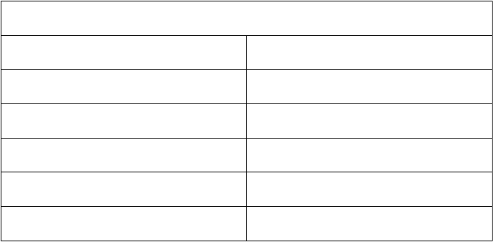《种植》校本课程纲要
课程内容或活动安排（学习、活动方式）
常见农作物的认知
蔬菜种植时间表
南方蔬菜种植时间表
蔬菜的不同习性
月季花的种植
大蒜的种植

《德育》校本课程纲要
课
讲授法、演示法、参观法、讨论法、社会实践等教学方
教学方法
法。
程
实
组织形式
社会实践活动

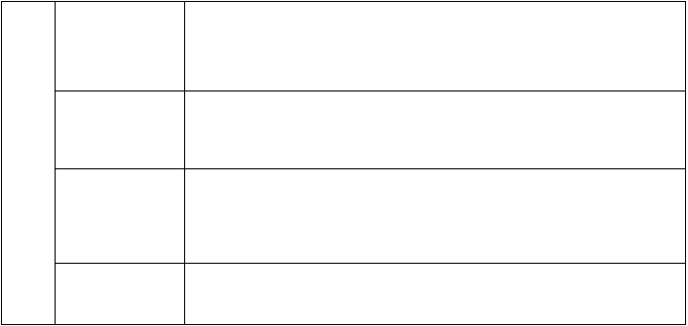
课时安排
6 课时
施
教学场地
综合活动实践室
教学设备
广播、电视、图书等
教学规模
163 人
《种植》校本课程教材
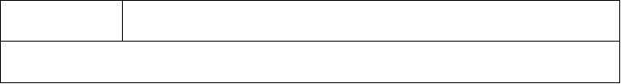
名称
常见的农作物
具
体
内
容


1、认识家乡常见的农作物，并知道1--2种农作物播种和成熟的时间。
2、知道各种不同的农作物播种和成熟的时间不同，农作物生长习性各不相同。
3、关注世界粮食需求趋势，确立节约、健康的生活态度。
4、体会祖国地大物博，物产丰富，感受植物生长的多样性。
5、识别常见的粮食作物 概述主要的外部特征
6、常见的蔬菜与野草的认识和特性的了解
7、常见植物的特性及节约意思的培养

一、引入学习
教师可以采取谈话的方式，从学生的生活经验入手，引导学生回忆并描述常见的农作物：“你认识哪些农作物？能说说它的样子吗？它们一般生长在什么地方？什么时间收获？”
学生可能会有各种各样的描述，教师应注意指导学生描述完整。
大家说了很多自己认识的农作物，归纳起来可以分为三大类：粮食类、蔬菜类、水果类。今天我们就来认识这些农作物。希望通过这节课让大家对常见农作物有全面的了解。
教师根据季节选取基地农作物进行讲解课程讲解
按照类别进行参观基地植物园：
1、粮食类：小麦、玉米、花生、大豆。
2、蔬菜类：白菜、萝卜、胡萝卜、黄瓜、番茄、辣椒等
3、水果类：苹果、梨、桃、葡萄、樱桃等二、收集农作物
1、小组为单位收集植物的叶子和果实，归纳他们的特征。
2、先引导学生对这些农作物进行比较：这些农作物有哪些不同的地方？学生可能会说 到许多的不同之处，在此基础上，教师提出：这些农作物播种的时间一样吗？成熟的时间呢？
学生通过交流的资料就会发现，这些农作物播种和生长的时间并不一样。
3、研讨：在同一个地区，不同的农作物播种时间为什么不一样?这些农作物的播种期 与什么有关？学生通过阅读农作物生长的资料，会发现，不同的农作物播种时间不同，是因为不同的时间气温不同、降雨量不同，不同的农作物需要的生长条件不同。教师要引导学生思考，如果这些农作物都是同一天播种，会出现什么现象，由此体会到自然界的生物的多样性和丰富性。
三、教学拓展
1、 植物存在的意义，给人们生活带来的好处；
通过对庄家、蔬菜等农作物的了解，动的农民伯伯所付出的艰辛劳动，教育大家养成良好的节约习惯。
四、课外实践
1、让孩子收集本地区的主要生产的农作物，本地区的特产信息。
2、让学生了解家乡，认识家乡的农产品，从而激发学生热爱家乡的意识。




名称 蔬菜种植时间表

具 体 内 容

根据经验，我们可以将蔬菜分成：
- 喜热型 不经霜打 如：西红柿、茄子、青椒、甘薯、花生、四季豆、毛豆、各种菜豆、西瓜、南瓜、黄瓜、葫芦、苦瓜、丝瓜、甜瓜、苋菜、空心菜、玉米、芋头、芝麻、向日葵、空心菜等.
- 喜寒型 不耐热，幼苗时需要凉爽的天气，成熟时霜寒可以增进风味。 如：大白菜、白萝卜、芥菜、甘蓝、卷心菜、花菜、花椰菜、芜箐、土豆、生菜、莴苣、胡萝卜、芹菜、甜菜、菠菜、芹菜、香菜、小白菜、上海青、洋葱、葱、韭菜等。
- 耐寒型 可以在地里过冬 如：蚕豆、豌豆、油菜、芦笋、荠菜。

大致的来说，喜热型蔬菜，要在春季解霜，天气转暖，气温稳定后栽种。长得比较慢的喜热型蔬菜，要早一些栽种，有的可能要不等解霜先在温室里育苗，以保证能有足够长的时间成熟。至于长得快的喜热型蔬菜，如空心菜、苋菜等，则可以从春季一直种到夏末初秋。
喜寒型的蔬菜，在没有霜的地区，秋季和冬季都可以种；有霜的地区，要在夏末初秋种， 以保证在降霜前成熟。在寒冷的地区，春季也可以栽种，不过需要先在温室里育苗，再移 栽到户外。成熟得快的喜寒型蔬菜，如樱桃小萝卜、小白菜、上海青、生菜，不管方北方， 春季都可以栽种。
耐寒型的蔬菜，幼苗期间非常耐寒，但需要温暖的天气才能长大成熟。所以一般在初霜前一些时候栽种，使其长出幼苗来过冬。在寒冷的冬天，幼苗并不会冻死，但几乎停止生长，等来年开春天气转暖后，继续生长。
蔬菜种植时间
看到一个关于蔬菜种植时间的好贴，摘出重要部分跟大家分享。
开春： 荠菜长出， 荠菜开花， 水仙花开。 北方可以在地里种耐寒型蔬菜：蚕豆、豌豆、油菜、芦笋、辣根、荠菜等。 喜寒型蔬菜可以在温室里育苗。 南方可以在地里种快熟的喜寒型蔬菜：菠菜、生菜、小白菜、上海青、茼蒿菜、樱桃小萝卜等。 喜热型的蔬菜可以在温室里育苗。
初春： 柳树萌芽， 迎春花开， 榆树花开， 春雷初响， 蜜蜂初现， 蒲公英花开， 水杉出芽， 杏树开花， 油菜开花， 刺槐出芽， 毛桃开花。 北方可以在地里种喜寒型蔬菜： 大白菜、白萝卜、胡萝卜、芜箐、土豆、菠菜、卷心菜、花菜、西兰菜、洋葱、生菜、甜菜、芥菜、甘蓝、芹菜、小白菜、上海青、香菜、韭菜、葱，茼蒿菜等。 喜热型的蔬菜可以在温室里育苗。 南方可以在地里种快熟的喜寒型蔬菜：菠菜、生菜、小白菜、上海青、茼蒿菜、樱桃小萝卜等。
中春： 解霜， 蛙始鸣， 牡丹花开， 紫藤花开， 杜鹃花开。 可以在地里种喜热型蔬
菜：南瓜、黄瓜、葫芦、苦瓜、丝瓜、大豆、玉米、芋头、向日葵、各种菜豆、空心菜， 西红柿、茄子、青椒、甘薯、花生、西瓜、苋菜等。
晚春： 布谷鸟初啼， 刺槐开花， 野蔷薇花开， 葡萄花开。 早稻插秧。夏季： 蚱蝉始鸣， 荷花开， 女贞花开， 槐树花开。 种芝麻。
初秋： 蚱蝉终鸣。 种喜寒型蔬菜：大白菜、白萝卜、胡萝卜、小萝卜、土豆、菠菜、卷心菜、花菜、花椰菜、洋葱、生菜、甜菜、芥菜、甘蓝、芹菜、小白菜、上海青、香菜、韭菜、葱、茼蒿菜等。

中秋： 蛙终鸣。种耐寒型蔬菜：蚕豆、豌豆、油菜、芦笋、辣根、荠菜等。晚秋：野菊花盛开，降霜。到此，一年种植结束。
冬季：蜜蜂匿迹，水杉、榆树、柳树、刺槐等落叶完。

《种植》校本课程教材
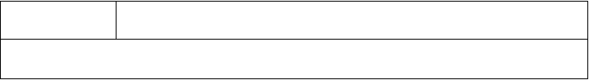
名称
南方蔬菜种植时间表
具
体
内
容


1、萝卜：全年均可种,但以秋冬为主,种子发芽适温 20-25 度,叶片生长适温 15-20 度, 肉质生长适温 13-18 度.（冬萝卜：8-9 月播 10-12 月收获；春萝卜：晚秋和初冬播种翌年2-3 月收获；夏秋萝卜：春夏播种，夏秋收获）
2、胡萝卜：种子发芽适温 20-25 度，在秋季栽培时，可比白萝卜早播 10 多天。
3、花椰菜：9-11 月播种
4、大白菜：根据品种不同全年可种，但一般 9-10 月播种。小白菜、菜心：根据品种不同全年可种。
5、叶用芥菜：生长适温 15-20 度
6、茎用芥菜：秋季播种
7、芹菜：7 月上旬-12 月
8、菠菜：15-20 度为生长适温，秋播为主 8-12 月均可播
9、蕹菜：也叫通菜，空心菜，最早可在 1-2 月播种或扦插
10、苋菜：生长适温 23-27 度，2-10 月播种，30-50 天收获
11、茼蒿：生长适温 20 度左右，可春秋两季栽培，但以秋播为主 8 月下旬-10 月播种
12、香菜：生长适温 15-20 度，可春秋两季栽培，但以秋播为主 8 月下旬-11 月播种
13、薄荷：一年四季
14、蕃茄：以秋栽为主，8 月下旬-9 月初播种，于 11 月至翌年 3 月采收
15、茄子：四季栽培。春茄 9-10 播种，12 月定植，翌年 4-6 月采收；夏茄 2-3 播种，
4-5 月定植，6-8 月采收；秋茄 3-4 播种，4-5 月定植，7-11 月采收；冬茄 8 月上旬播种，
12 月定植，11-12 月采收。

16、辣椒：12 月至翌年 1 月育苗,2-3 月定植；8 月上旬育苗，10 月至翌年 2 月采收
17、黄瓜：一年四季均可，但最适合春季，12-翌年 1 月直播，2 月定植
18、冬瓜：2 月底或 3 月露地直播；秋冬瓜在小暑前播种
19、南瓜：与黄瓜相似
20、丝瓜、苦瓜：2-3 月春植；夏植于 4-5 月播种育苗，秋植 7-8 月催芽直播
21、生食甜瓜：包括西瓜、网纹瓜、哈密瓜等，生长适温 25-32 度，2 月下旬播种。
22、葫芦：生长适温 20-25 度，2 月播种
23、豌豆、荷兰豆：9 月中旬-12 月，11 月至翌年 3 月收获，若以采收嫩梢为目的，在
8 月中下旬播种
24、蚕豆：生长适温 14-16 度，冬季播种
25、豇豆：春夏秋三季栽培，可在 2 月下旬至 9 月上旬播种
26、毛豆：发芽适温 15-20 度，生长适温 20-25 度，高于 35 度或低于 14 度则易落花落夹，不利于生长发育。根据品种不同播种，最迟可在 7-8 月播种，9-11 采收。
27、四季豆：1-3 月春播，9-10 月秋播。
28、扁豆：生长适温 20-25 度，35 度以上仍能开花结荚，春播秋收，华南地区可收到翌年 3 月份。
29、土豆：冬春秋三季栽培，一般用春薯做种，9 月下旬至翌年 2 月上旬分三次播种。

30、姜：2-3 月种，7-9 收获嫩姜，10 月至翌年 2 月继续收获老姜。

31、大蒜：收蒜头的在 9-11 播种，收青蒜的在 9 月至翌年 1 月播。
32、韭菜：11-12 播种，翌年 3-4 月定植

以上内容仅为本文档的试下载部分，为可阅读页数的一半内容。如要下载或阅读全文，请访问：https://d.book118.com/228076076024006027

